Муниципальное бюджетное дошкольное образовательное учреждение

« Детский сад № 33» г. Ростова-на-Дону

**Методическая разработка**

**Дидактические игры для дошкольников на тему:**

**« Безопасность в доме»**

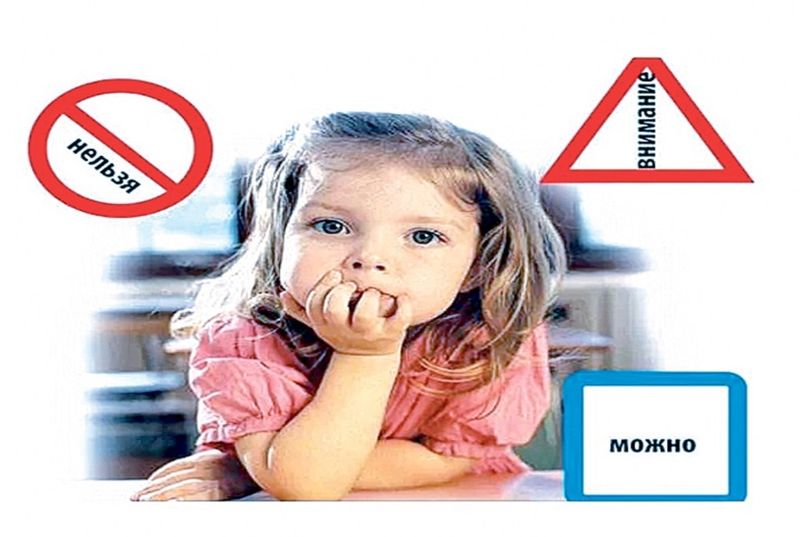

Разработал: Рудченко О.А

Воспитатель МБДОУ «Детский сад № 33»

2024 г

Методическая разработка:

Дидактические игры на тему: « Безопасность в доме»

Цель: формирование безопасного поведения детей среднего возраста .

Задачи:

- обобщать представления детей о правилах безопасного поведения;

- закреплять знания об источниках опасности в быту

- развивать у детей логическое мышление, память, слуховое внимание и

восприятие.

- воспитывать аккуратность при работе с опасными предметами.

Ход занятия:

Здравствуйте ребята! Скажите, пожалуйста, вы знаете, что такое опасные предметы? У вас дома есть такие? А в детском саду? А предметы с которыми нужно быть осторожными? ( вилки, ножницы) А какие бывают опасные предметы дома ? ( Ответы детей) Ребята вы все молодцы, а сейчас, я вам раздам картинки и мы с вами подумаем, для чего нужен каждый предмет.

**Дидактическая игра «Для чего это нужно»**

Утюгом - гладят белье

В чайнике - кипятят воду

Феном - сушат волосы

Ножом – режут продукты

Вилкой – кушают еду

По телевизору – смотрят передачи

Иглой - шьют одежду

Спицами – вяжут вещи

Лампой - освещают книгу

Пилой - пилят дрова

Пылесосом – пылесосят пыль

Топором – рубят деревья

Молотком - прибивают гвозди

Вентилятором – охлаждают воздух

Ножницами – режут бумагу

Отверткой – откручивают болты

**Дидактическая игра «Разложи предметы»**

Дети раскладывают картинки на две группы: «Опасно не опасно»

На столе лежат картинки с предметами. Надо закрыть красным кружком опасные предметы, зеленым не опасные предметы.

**Дидактическая игра** **«Подбери безопасную игрушку».**

Цель: закреплять представления о предметах быта, которыми можно или нельзя играть, развивать внимание, воспитывать чувство взаимопомощи.

Материал: картинки с изображением различных предметов быта и игрушек.

Ход игры: ребёнок предлагает помочь кукле выбрать те предметы, которыми можно играть; объяснить, почему нельзя играть остальными

**Дидактическая игра « Опасно – Неопасно »**

Цель: учить детей отличать опасные жизненные ситуации от неопасных.

Оборудование: набор картинок с изображением опасных и неопасных для

жизни и здоровья ситуаций; картонные карточки красная, желтая и белая.

Содержание картинок: ребенок лазает по лестнице, читает книгу, прыгает с

высоты, играет на балконе, одет не по погоде, кашляет на других, ребенок сидит, смотрит телевизор, играет со спичками, стоит на подоконнике, пылесосит, включает телевизор в розетку, достает игрушку с верхней полки шкафа, бегает по мокрому полу, играет на балконе и т.д.

Детей просят определить опасную ситуацию или неопасную, если опасность может возникнуть при определенном поведении. В зависимости от этого дети поднимают карточки. Красная-опасность, желтая - опасность может возникнуть, белая-нет опасности

**Приложение**



